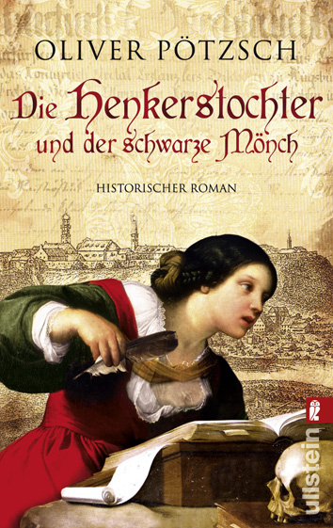
中文书名：《刽子手的女儿和黑暗僧侣》
德文书名：Die Henkerstochter und der
schwarze Mönch
作 者：Oliver Pötzsch
出 版 社：Ullstein
代 理 人：ANA
页 数：480
出版时间：2009年5
代理地区：中国大陆、台湾
审读资料：电子稿
类 型：历史小说

内容简介：
本书是继《刽子手的女儿》（Die Henkerstochter）之后，奥利弗·普略茨的第二本历史犯罪小说。本书的场景依然设定在17世纪中期的德国拜仁州。而小说的主角依然是刽子手雅克布、他的女儿马格达雷纳以及医生西蒙。

1648年，在阿尔卑斯山的一个小村庄里面：圣劳伦斯教堂的牧师被毒死了。而在死之前，他用尽了最后力量留下了一个线索。之后镇上的刽子手雅克布带着他的女儿马格达雷娜以及医生西蒙跟随着牧师留下的线索去了教堂地下室的一个古墓。这三人开始寻找一个笔隐藏的财富——圣殿骑士的宝藏。

这笔宝藏已经消失了许多年，而寻找宝藏的路也并不平坦。他们并不是唯一寻找这笔宝藏的人，除了杀害牧师的凶手在追踪他们之外，还有更多的人也在觊觎着这个传说中的宝藏，比如一个黑暗僧侣和一群穷凶极恶的罪犯就正在他们后面的窥视着他们。一场争夺宝藏的竞争已经悄悄开始，而他们为了保护宝藏需要付出的努力则是巨大的。

除了吸引人的情节之外，作者在这本书中还涉及到了很多其他的知识，比如有关刽子手的描绘以及当时医药治疗的发展，以及当时社会和民俗的具体情况。

作为一个生活在德国拜仁州的刽子手家族的后裔，奥利弗对于有关刽子手的细节进行了细致的研究和描绘。书的末尾甚至还有一本旅游指南，对书中所出现的地点和教堂进行介绍。

作者简介：


奥利弗·普略茨（Oliver Pötzsch），出生于1970年，多年来为巴伐利亚州电视台创作剧本。他的第一部小说《刽子手的女儿》（Die Henkerstochter）出版于2008年。而他自己也是一个巴伐利亚州著名的刽子手家庭的后代。

谢谢您的阅读！
请将回馈信息发至：黄家坤
安德鲁﹒纳伯格联合国际有限公司北京代表处
北京市海淀区中关村大街甲59号中国人民大学文化大厦1705室, 邮编：100872
电话：010-82504106， 传真：010-82504200
Email: JHuang@nurnberg.com.cn
Http://www.nurnberg.com.cn
微博：http://weibo.com/nurnberg
豆瓣小站：http://site.douban.com/110577/

